极坐标下曲率及曲率半径的求解
作者：光信6班 张博
提要:本文利用直角坐标系曲率的求解方法求解极坐标下的曲率
关键词：极坐标，曲率，微分

极坐标下，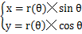

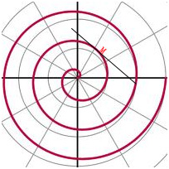(以阿基米德螺线为例)

如图,点M处切线的斜率:==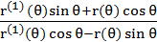
以为点M处切线的倾斜角。=
对进行微分d=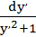
以s记阿基米德螺线上由基点M点对应的弧
对s进行微分，ds=
曲率K=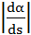=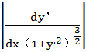=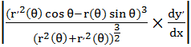
=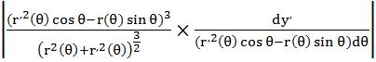
=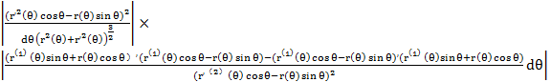
=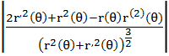
曲率半径R=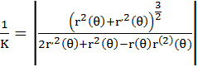
阿基米德螺线的r()=

知阿基米德螺线K=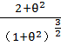(() =1,=0)
参考文献：《微积分学》第三版，华中科技大学数学系编，高等教育出版社，2008

